
Janáčkova 1003, 563 01 Lanškroun
DŮCHODNÍČEK

Časopis Sociálních služeb Lanškroun
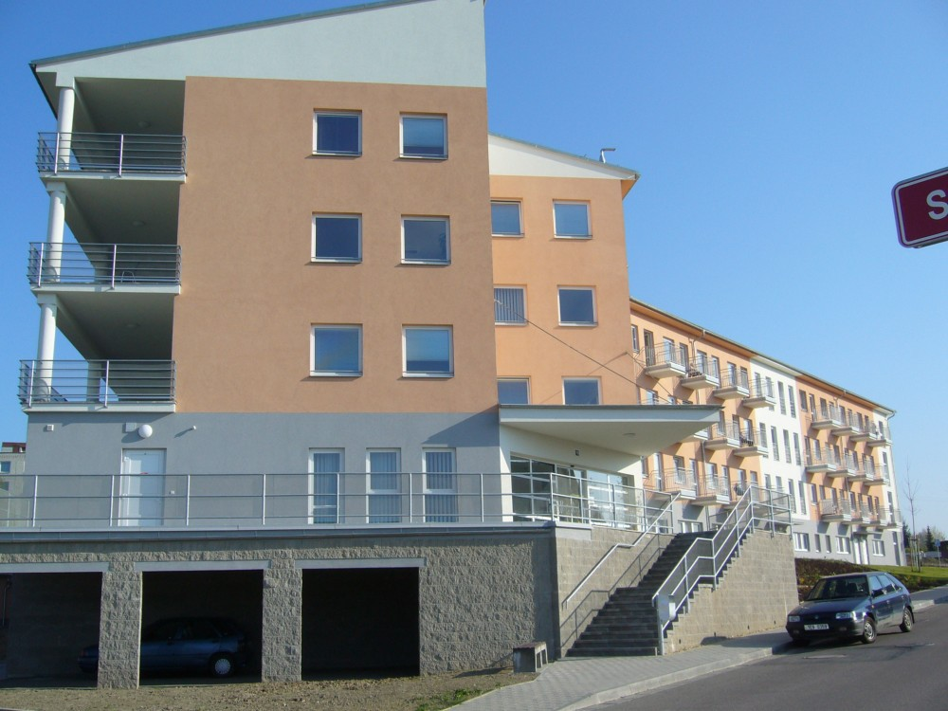

7. ČÍSLO červenec 2009

úvodníček
Milí čtenáři Důchodníčku,
červen se přehoupl jako nic a máme tu prázdniny. Ačkoliv se to nezdá, protože počasí si z nás spíš tropí žerty, léto je tady! V tomto červencovém čísle jsem si pro Vás přichystal několik nových článků. Začneme spolu pěstovat pokojové rostliny s šikovným rádcem, který Vám nabídne několik užitečných typů a rad pro pěstování rostlin. A pokud je nemáte? Nikdy není pozdě na to, si pokojík nějakou hezkou květinkou zkrášlit. Tento měsíc Vás také zavedu na pět nejzáhadnějších míst naší planety. Dobrodruzi se na tato místa během prázdnin mohou vydat osobně, my alespoň prostřednictvím obrázků a článku. Nemine nás ani druhý díl historie školního vysvědčení, křížovky, prázdninové vtípky atd.
Mně zbývá už jen popřát Vám krásný červenec a hodně zábavy u čtení následujících stránek.
Váš Důchodníček



Důležité informace z Domova
V červenci proběhne výběr plateb za ubytování, stravu a služby pro klienty Domova pro seniory, kterým přijde důchod z ČSSZ hromadným seznamem ve středu 15. července 2009, kdy si klienti od 12:30 do 13:30 hodin mohou přijít do pokladny pro zůstatky z důchodu.
Klientům, kteří ze zdravotních důvodů nemohou přijít, donese zůstatek z důchodu paní pokladní s doprovodem sociální pracovnice dopoledne ve středu 15. července do jejich pokoje.
V červenci proběhne výběr plateb za služby v Domově s pečovatelskou službou 10. července 2009.
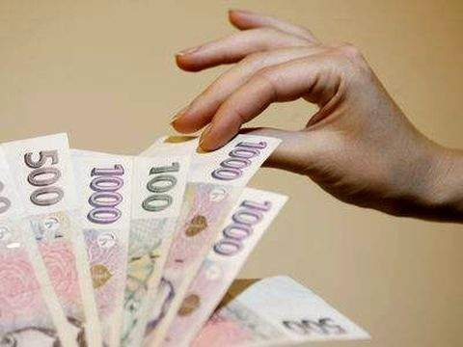

Uzamknutí krčku!
Od 13. 7. 2009 bude vchod do Penzionu z krčku uzamčen. Klíč si můžete zapůjčit na recepci Domova.
Vysvětlení vyúčtování
Klienti, kteří nerozumí měsíčnímu vyúčtování, mohou přijít 7. 7.2007 v 10:30 hodin do kulturní místnosti, kde bude sociální pracovnice vyúčtování vysvětlovat.
Zlaté stránky
Kdo má zájem o Zlaté stránky zdarma, může si je vyzvednout v kanceláři sociální pracovnice…

Ohlédnutí za měsícem červnem
Počasí venkovním sportům vyloženě přálo a tak jsme se 17. června na trávníku u ohniště společně rozhýbali u sportu, který původně pochází až z Francie. Petanque je společenská hra, i my jsme se při ní skvěle bavili.
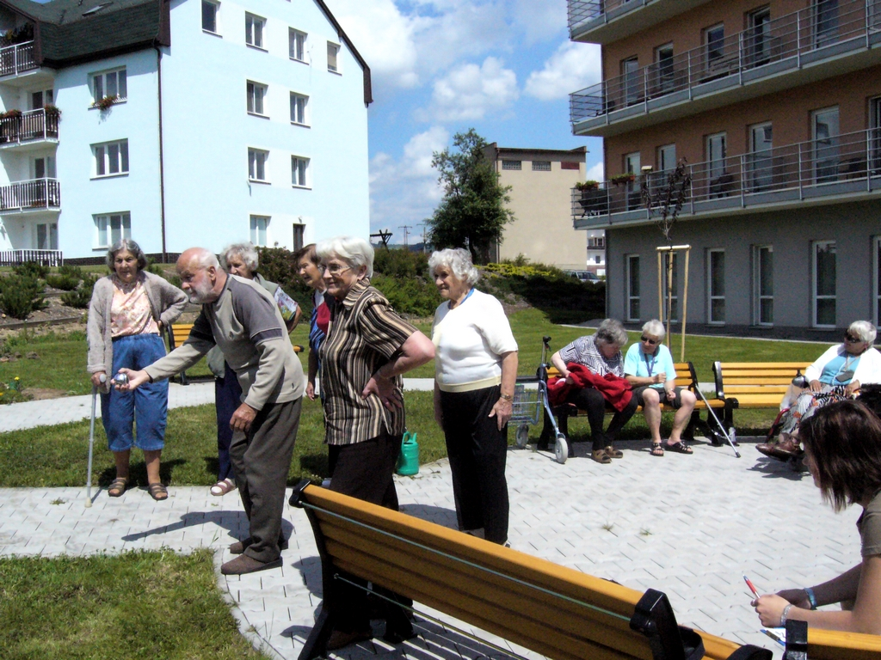
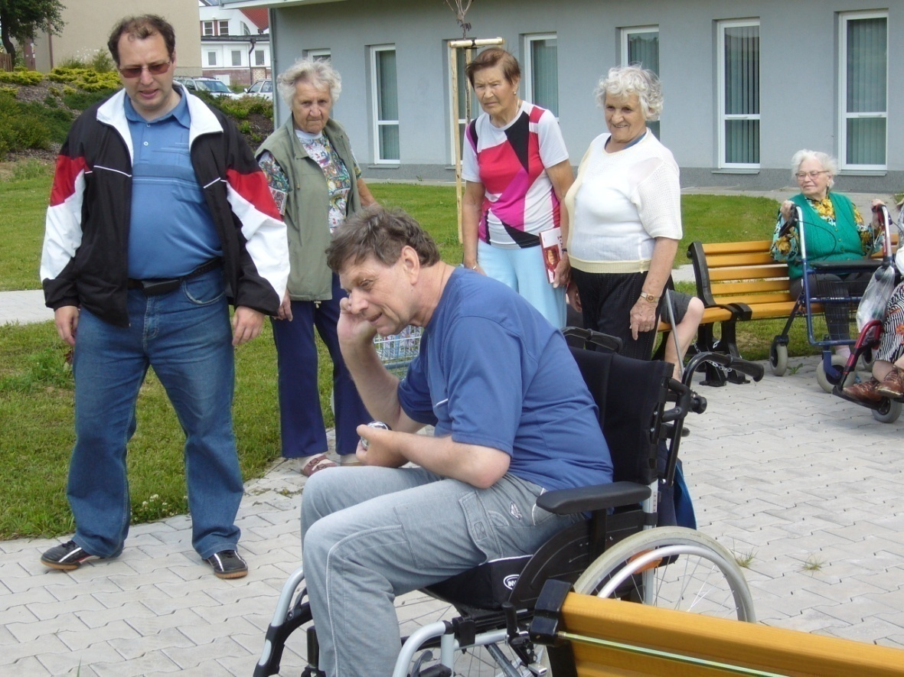
18. června si někteří z Vás zahráli hru zvanou Bingo. Směs zábavy, napětí, nutná koncentrace a na závěr potěšení z pěkné výhry. Děkujeme všem, kteří se zúčastnili, a příště Vás snad bude ještě víc.
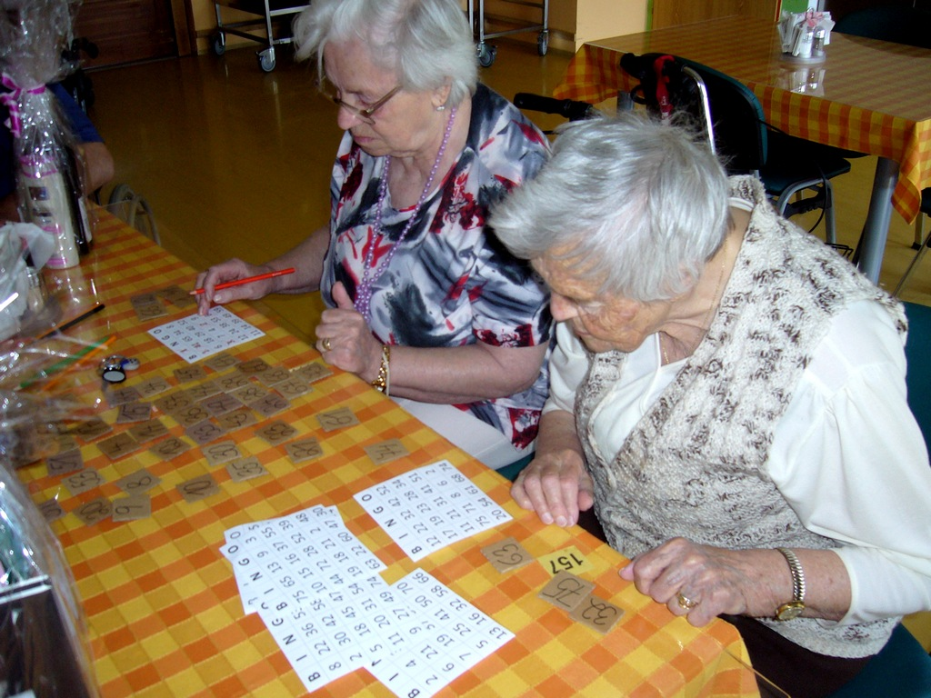
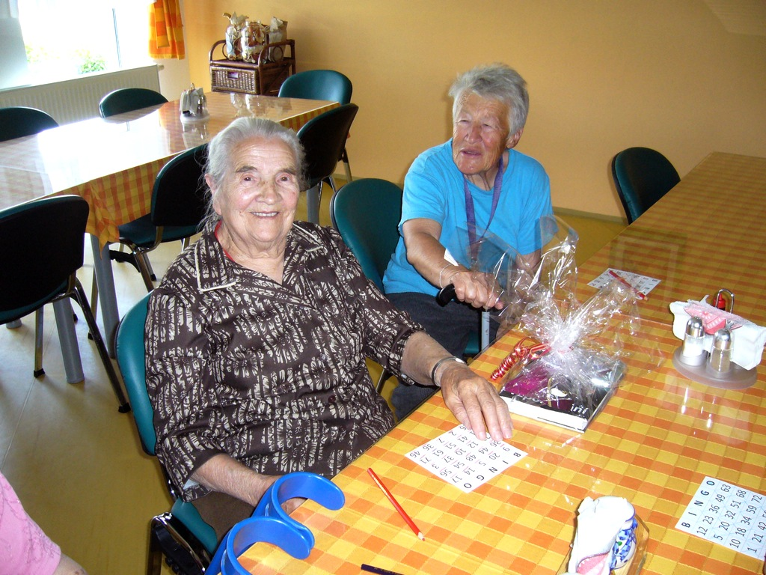
19. června jsme v Penzionu navštívili kulturní představení s názvem Kytička folkloru, které k nám zavítalo v rámci Čermenských slavností a během kterého se nám představili folklorní tanečníci a hudebníci z Moravy a ze Slovenska, předvedli se nám v krojích, tančili, zpívali a na konci vyzvali k tanci i publikum, které se nenechalo dlouho přemlouvat.
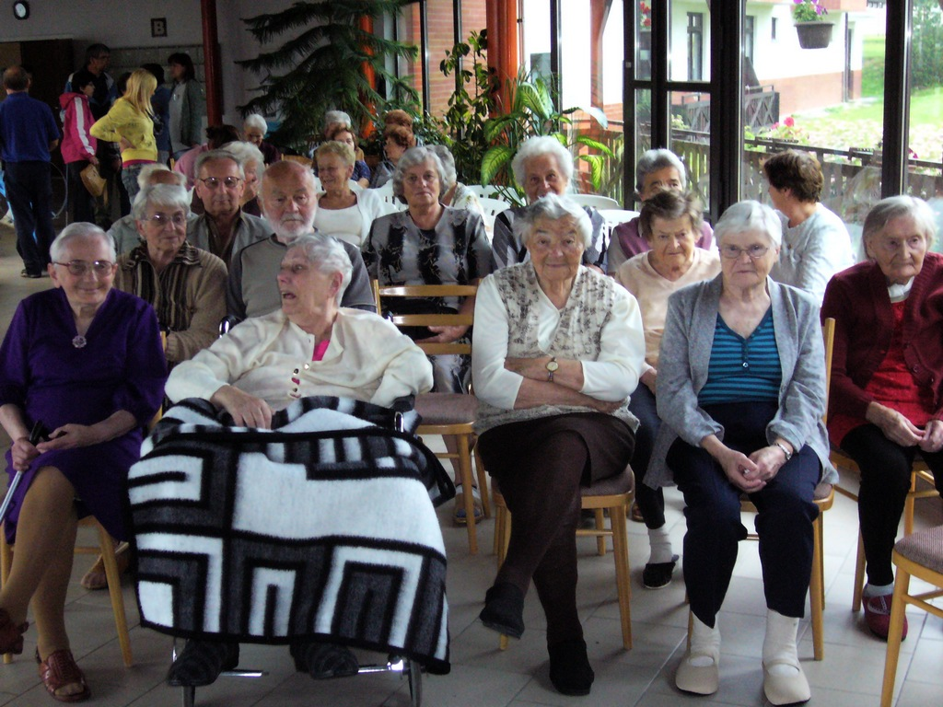
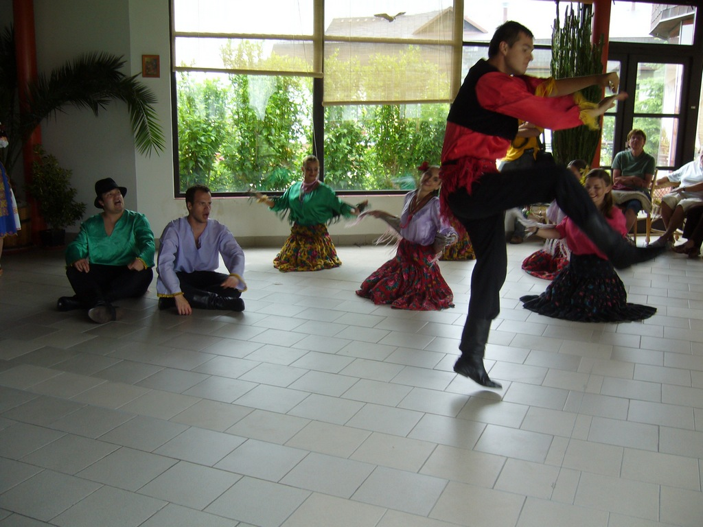
Historie školního vysvědčení 2. část
…..Vraťme se však ještě do první poloviny 19. století. Na prvních školních vysvědčeních byla hodnocena docházka do školy, chování, prospěch v jednotlivých předmětech a celkový prospěch.
Abychom si utvořili přesnější obraz školního vysvědčení „na propuštěnou“ ze školy z první poloviny 19. století, uveďme zde přepis vysvědčení, jehož originál se nachází v archivu Pedagogického muzea J. A. Komenského v Praze, a které obdržel 5. července 1847 žák Linhart Prayzler z Roztok:

„Níže psaný vyznává, že Linhart Prayzler, žák druhé třídy v triviální škole Roztocké šest let do školy chodil pilně a předepsaným předmětům se naučil, jak následuje:
Náboženství …. dobře
Čtení…………. .dobře
Psaní…………...dobře
Počítání………..dobře
Týkaje se jeho mravopočestného chování, skrze celý čas se vždy uctivě a mravně choval. V Roztokách dne 5. července 1847.“ 7 Na vysvědčení samozřejmě nesmějí chybět podpisy místního učitele a duchovního správce.
Jaké známky vlastně žák Prayzler na vysvědčení dostal? Jakou podobu měla první klasifikační stupnice, která platila jak pro vysvědčení, tak pro školní zprávy? Nahlédneme-li do klasifikační stupnice, kterou předepisovalo „Politické zřízení školské“ z roku 1805, zjistíme, že se posuzovala:
návštěva školy: (velmi pilná, pilná, řídká)
mravy: (velmi dobré, dobré, prostřední, školnímu řádu nepřiměřené)
prospěch v jednotlivých předmětech: (velmi dobrý, dobrý, prostřední, slabý).
Žák, která měl na školní zprávě nebo na vysvědčení většinu známek velmi dobrých a žádnou prostřední prospěl s vyznamenáním; ten kdo měl více než ze tří předmětů prostřední, byl nucen opakovat.
Ve druhé polovině 19. století dochází ke změnám v klasifikaci: samostatně je klasifikována píle žáků a ruší se čtvrtý stupeň v klasifikaci mravů. Také klasifikační stupnice doznala řady změn. Prozatímní školní řád z roku 1884 předepisoval následující hodnocení žáků obecných a měšťanských škol:
mravy (choval se velmi mravně, mravně, nedosti mravně, nehodně)
pilnost (učil se velmi pilně, pilně, nejednostejně, málo)
prospěch: (prospěl velmi dobře, dobře, dostatečně, sotva dostatečně, nedostatečně).
Dalším typem vysvědčení bylo vysvědčení na „odchodnou“ ze školy; to obdrželi ti žáci, kteří sice již dosáhli věku, kdy měli opustit školu, tedy 14 let, ale nenabyli ještě potřebné školní vědomosti a podle závěru učitelské konference se to ani nedalo očekávat. Toto vysvědčení pak neobsahovalo žádnou klasifikaci. Posledním typem vysvědčení bylo vysvědčení frekventační – vydávalo se žákům obecných škol, pokud přestupovali na střední školu. Uváděly se v něm jen známky z náboženství, vyučovacího jazyka a z počtů.
Rovněž v průběhu školního roku byli žáci klasifikováni; na obecné škole obdrželi od roku 1870 na konci každého čtvrtletí, tedy 4x ročně, školní zprávu. Známky prospěchu na ní byly psány číslicí a rodiče svým podpisem potvrzovali, že ji četli. Na konci školního roku si ji pak žáci ponechávali. Na měšťanských školách se pak od roku 1903 vydávalo místo školní zprávy na konci 2. a 4. čtvrtletí již vysvědčení - školní zprávy dostávali tedy žáci do rukou na konci 1. a 3. čtvrtletí a prospěch byl na nich psán slovně. Konec druhé části
Luštitelova stránka
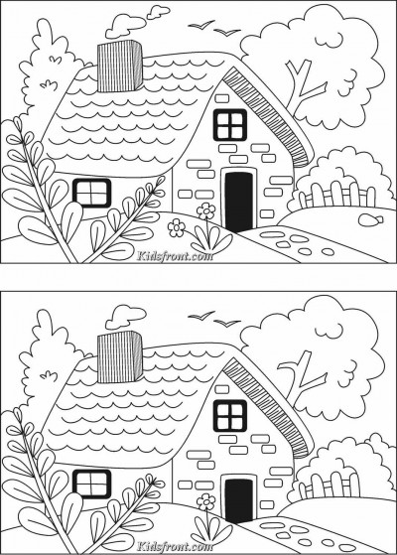
Pozorný čtenář si jistě všimne, že obrázky nejsou stejné.
Dokážete najít 10 rozdílů?

Červencoví oslavenci
Faltejsková Marta
Haasová Anna
Jirasová Marta
Karbusová Eva
Součková Anna
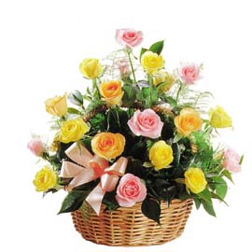
Tomanová Jaromíra

Oslavencům přejeme vše nejlepší, hodně zdraví, štěstí, pohody a životního optimismu.
Prázdninové vtipkování

Na koupališti snímá chlápek videokamerou zmrzlinu. Někdo se ho ptá: „Co to děláte?”
„No přece točenou zmrzlinu,” vysvětluje amatérský kameraman.
☺☺☺
"Když mi dáš peníze na dovolenou u moře, budu tam myslet jen a jen na tebe!" "Hele, a nemohla bys myslet jen a jen na to moře doma?"
☺☺☺
Člověk se plazí po poušti z posledních sil a najednou vidí studnu. Zařve: „Vooodaaa!!!“ Ze studny se ozve: „Kdeee???“
☺☺☺
U zaoceánského letu přijde jeden z cestujících za kapitánem: „Promiňte, ale nezdá se vám, že letíme nějak moc nízko?!” „Ne, proč myslíte?” „No, já jen že jsem z okýnka zahlédl chobotnici.”
☺☺☺
Průvodce ukazuje turistům starý zámek a vysvětluje: „Tento zámek pochází ze 16. století, s výjimkou fontány, kterou právě stavějí, a ta bude pocházet ze 17. století.”
☺☺☺
Jedou dva chlapi ve vlaku a jeden dá tomu druhému facku. Druhý se ohradí: „Co děláš?!” První odpoví: „Fackov.” Za chvíli druhý dá facku prvnímu. První se diví: „Co děláš?!” Druhý odvětí: „Vratimov.”
☺☺☺
Ze zadu autobusu: „Ty s tím dneska jedeš jak s hnojem!” Ze předu od řidiče: „Co naložím, to vezu.”
☺☺☺
Péče o rostliny

Mnoho z Vás má ve svých pokojích květiny, o které se staráte a přitom možná ani nevíte, co které kytičce vyhovuje, kolik zálivky, světla či hnojiva má ta která květina ráda. Proto Vám přinášíme tento článek, ve kterém se dozvíte užitečné rady a typy pro pěstování pokojových rostlin. Tento měsíc je to Primule a Dracena, příště vybereme další, hojně pěstované rostliny.
Primule (Primula vulgaris)
V zimě se primule hodí jako kvetoucí pokojové rostliny, na jaře a na podzim je můžete vysadit jako do venkovních nádob.
Primulky jsou zcela odolné proti mrazu a dávají přednost chladu. Pokud je pěstujete v místnosti, neměla by teplota přesáhnout 13° C. Potřebují také dobré větrání. V květnu mají primulky rády hodně slunce. Po zbytek roku jsou však raději ve stínu. Ve vegetačním období potřebuje mít kořeny stále ve vlhku. V zimě dávejte pozor na přelití. Během květu nepotřebují primule zvlhčovat vzduch. Mladé rostliny můžete za parných letních dnů mlžit.
Kvetoucí primulky nehnojte.
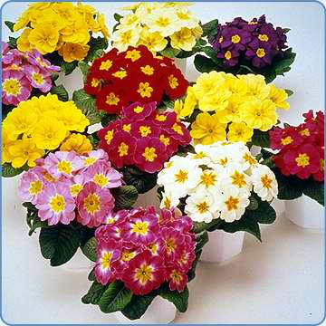
Sázejte je do dobře propustné hlinité zeminy s příměsí hrubého písku. Semínka nechte naklíčit na povrchu substrátu vhodného pro výsev. Rostliny na doma vysévejte od prosince do února, rostliny určené ven od března do května.

Dracéna (Dracaena marginata Tricolor)
Dracéna patří mezi nejkrásnější a nejzajímavější pokojové exempláře. Má velmi úzké tmavozelené listy s jemnými červenými a světle smetanovými proužky na okrajích. Roste dost pomalu a dosahuje výšky 2 m.
Minimální teplota pro pěstování je 13° C, ideální okolo 21° C. Má ráda dobré větrání, ale pozor nesnáší průvan. V zimě můžete dracénu postavit i na přímé slunce, ale jakmile sluneční paprsky zesílí, přemístěte ji na nepřímé slunce. Místo by mělo být světlé. Zeminu udržuje stále vlhkou. Dracéna dává přednost vlhčímu vzduchu. Listy pravidelně mlžte. Ve vegetačním období přihnojujte každý týden běžným hnojivem pro stále zelené pokojové rostliny. Zemina by měla být dobře propustná, proto se vyplatí přidat trochu jemného štěrku.
Náhle opadávání listů bývá způsobeno nedostatkem vody nebo nízkou vlhkostí vzduchu. Na vině může být i průvan. Skvrny na listech bývají světle hnědé a mají nachové okraje. Jedná se o houbové onemocnění. V obou případech zasažené listy odstraňte a spalte.

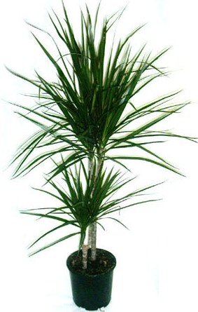
Místa světa a jejich největší záhady
Začíná léto, pro děti je to doba prázdnin, pracující se už nemohou dočkat dovolené. V dnešní době je už skoro samozřejmostí, že se lidé vydávají o dovolených do zahraničí. U nás stále vedou klasické destinace jako Itálie či Chorvatsko, ale mnoho lidí se vydává i na místa netradiční a místo odpočinku na pláži dají přednost poznávání koutů světa s netradiční, záhadnou nebo až děsivou minulostí. O pěti nejtajemnějších místech světa si můžete v Důchodníčku přečíst právě teď.
5. místo: Stohehenge
Tento záhadný kamenný útvar zkoumají vědci už po mnohá desetiletí. Nikdo však netuší, jestli tato kamenná stavba sloužila jako posvátné místo nebo byla vybudována za úplně jiným účelem. Nikdo netuší, kdo Stonehenge postavil a už vůbec ne, jak. Přenést a postavit několikatunové kameny, které jsou navíc z různých koutů světa, to je pro vědce nepředstavitelný oříšek. Stonehenge se stále podrobuje dalším a dalším zkoumání, uvidíme tedy, jestli „chytré hlavy“ přijdou na něco kloudného.
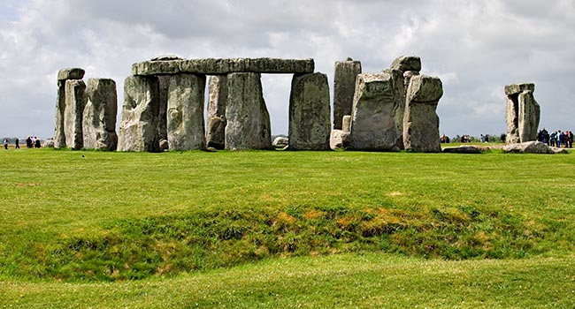

4. místo: Velikonoční ostrov
Velikonoční ostrov se považuje za jedno z nejvíce záhadných míst naší planety. Proč? Leží zde totiž gigantická a několik tisíc let stará sousoší, jejichž původ není znám. To by však nebylo až tak záhadné, zajímavostí však je, že Velikonoční ostrov je natolik odříznutý od vzdálené pevniny, že donést sem a postavit tak obrovské giganty je téměř nemožné a nevysvětlitelné…


3. místo: Bermudský trojúhelník
Bermudský trojúhelník je pověstné místo v Sargasovém moři, které je opředeno mnoha záhadnými zmizeními. Jedná se o místo, kde byl zaznamenán velký výskyt zmizení lodí nebo jejich posádek bez jasné příčiny. Paradoxně – o bermudském trojúhelníku neexistují žádné oficiální záznamy, které by záhadná zmizení potvrzovaly…

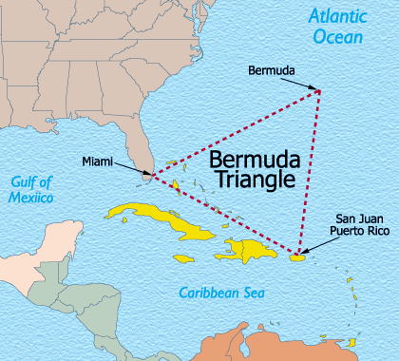

2. místo: Kruhy v obilí
Kruhy v obilí patří mezi největší světové záhady, a to především proto, že u mnohých z nich je dokázáno, že byly záměrně vytvořeny člověkem. Některé kruhy ve vzdálených koutech světa jsou však nevysvětlitelné. Jejich původ není znám a také není jasné, jaký je jejich původ. Některé jsou připisovány UFO, to však není vědecky pravděpodobné. Vědci spíše uvažují o možnosti přírodních vlivů, které kruhy nějakým způsobem vytvářejí.
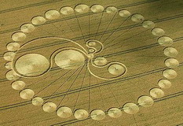

1. místo: Obrazce na planině Nazca
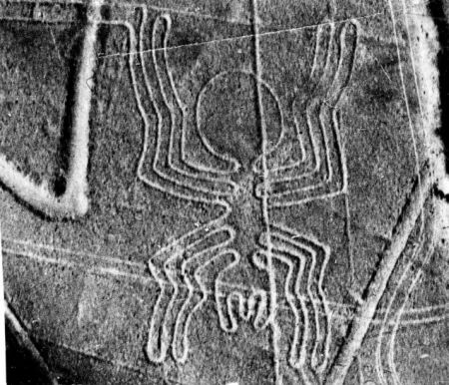
S těmito obrazci o rozloze více než 500 kilometrů čtverečních si láme hlavu mnoho vědeckých špiček. Nikdo však netuší, jaký je jejich původ. Pravidelné obrazce tvoří zvláštní, pravidelný znak, nikdo však netuší, co znamená. Jistá je jen jedna věc. Že tuto pouštní planinu před pár tisíci lety využívali indiáni z kmene Nazca – k čemu? To se pravděpodobně nikdy nedozvíme.

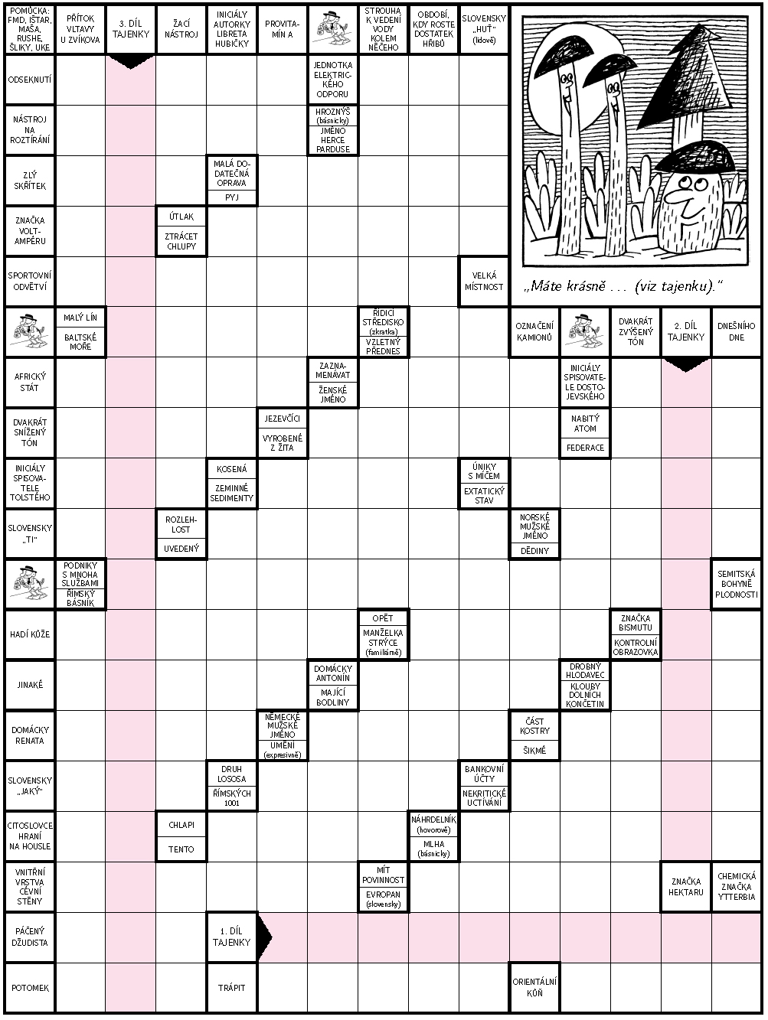
Křížovka na červenec

Vaše tvorba
Moji přátelé,
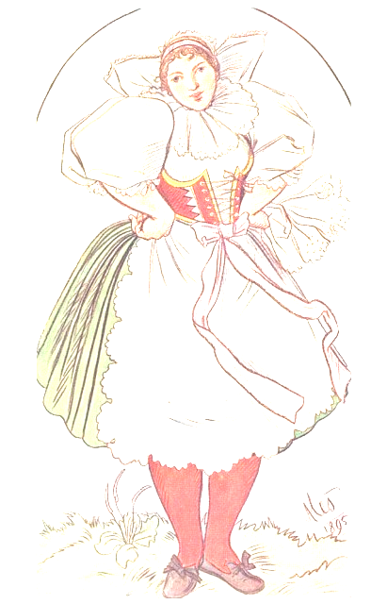
já Vás všechny mile zdravím a máte slovo, jak říká paní Jílková v pořadu Máte slovo, milí občané. Tak to změním a slovo budu mít já, když Vám napíši příběh z mého dětství. Když jsem chodila do školy, chodil tam také chlapec a děvče. Oba byli jiní než my. V obličeji byli promodralí a ve všem pomalejší. Jak v učení, tak v tělocviku. Říkalo se, že mají opačný oběh krve. Zvlášť to děvčátko často plakalo. Nám ostatním to bylo líto, měli jsme je rádi, ale jejich srdíčku to nestačilo. Když jejich maminka čekala třetí dítě, bála se, aby se to neopakovalo. Bez lékařské rady řekla manželovi, že zajde k rodičům na návštěvu a domů se už nevrátila. Tam také zemřela.
Sedlák zůstal sám se dvěma dětmi. Plný chlév dobytka, koně a pole. Naštěstí tam měl ještě někoho. Mladé děvče, polosirotka, z Beskyd, kterou zaměstnával jako děvečku. Byla velice šikovná, nevelká, černé vlasy, na krku kvítkovaný šátek. Byla veselá, když jela s koňmi na pole vláčet, tak si zpívala. I doma si vedla velice dobře jako hospodyně. Všechno uvařila, ale děti při nejlepší vůli nezachránila. Chlapec v 10 letech umírá a za dvě léta i děvčátko. Co je to platné, že mají vilu, veliké hospodářství, pole, ale neštěstí za neštěstím. Dlouho to trvalo, než se z toho sedlák dostal. V tom mu velice pomohla ta čiperná služtička, kterou si nakonec vzal za ženu.
Já ji stále vidím, jak jezdí s těmi koňmi. Měli jsme vedle sebe pole. Ta se ničeho nebála, ale selky ji nikdy mezi sebe nevzaly. Pro ně to byla stále jen služka. Proto si selský synek nesměl vzít děvče z chalupy, jen ze selského rodu. Co to bylo nešťastných lásek. Stávalo se, že někteří i do vody skočili a raději se utopili. Při dnešní lékařské vědě by ty děti mohly žít. Proto říkám, važte si moji drazí přátelé svého zdraví. Zvlášť ženy, přestaňte kouřit, ušetříte peníze i okolí kolem sebe. I přes časté varování vidíme kouřit herečky, lékaře i zdravotní sestry, takže kdo chce kam, pomozme mu tam.
Zdraví Anežka
kontakty
Domov pro seniory (TEL. 465 503 …)
- mIMO DOMOV SE VŽDY VOLÁ PŘES 9, UVNITŘ DOMOVA SE VOLÍ JEN LINKA (NAPŘ. SESTERNA 020).
Ředitel: Ing. Milan Minář
linka: 001 e-mail: reditel@soslla.cz
Vrchní sestra: Anna Tručková
linka: 002 e-mail: vrchni.sestra@soslla.cz
Sociální pracovnice: Marcela Knápková, DiS.
linka: 006 e-mail: soc.pracovnik@soslla.cz
Instruktor sociální péče: Jana Hrabčuková, DiS.
linka: 007 e-mail: isp@soslla.cz
Vedoucí technického úseku: Marta Šifrová
linka: 005 e- mail: vtu@soslla.cz
Pokladní: Pavla Antesová
linka: 003 e-mail: pokladni@soslla.cz
Koordinátor peč. služby: Milena Doleželová
tel: 465 322 848 e-mail: kps@soslla.cz

Kantýna/recepce: linka: 015
Prádelna: linka: 011
Sesterna: linka: 020
Důležitá telefonní čísla
Policie ČR 158
Městská policie 156
Záchranná služba 155
Hasiči 150
Život 90 senior telefon 800 157 157
Elpida – zlatá linka seniorů 800 200 007



